Dirección Departamental de Educación de Francisco Morazán
Distrito Educativo N° 6

Centro de Educación Media No Gubernamental Bilingüe
SUNSHINE SCHOOL

Informe General
Trabajo Educativo Social
Período Académico 2018-2019

Grado Académico de
Bachiller en Ciencias y Humanidades

_______________________________________
Coordinadora de Trabajo Educativo Social

_________________________________ ______________________________
Directora de Centro Educativo Secretaria General

________________________________ ________________________________
V°B° Licda. Cinthya Carolina Ardòn V°B° Licda. Nelly Portillo
Coordinadora Distrito Educativo N° 6 Coord. TES DDFM

________________________________
V°B° Licda. Wilma Sandoval
Directora Distrito Educativo N° 6

Tegucigalpa M.D.C 7 de mayo de 2019

Í N D I C E

PÁG.

- PORTADA 1

- INDICE 2

- INTRODUCCIÓN 3

- JUSTIFICACIÓN 4

- OBJETIVOS 5

- DESCRIPCIÓN DEL PROYECTO 6

- LOGROS OBTENIDOS 7

- INFORME FINANCIERO 8

- CONCLUSIONES 9

- RECOMENDACIONES 10

- ANEXOS 12

I N T R O D U C C I Ó N

REDEFINIENDO LA EDUCACION

El Trabajo Educativo Social (TES) 2018-2019 se desarrolló por los educandos de Sunshine School, supervisado por la Coordinadora de TES, la Licenciada en Ciencias Sociales Pahola Boquin contando también con el apoyo de la directora Ana María Cardona-Hode y el Licenciado en Ciencias Naturales José Jorge Peña. Este proyecto se realizó con ayuda de los padres de familia, docentes y estudiantes conformando un equipo de trabajo educativo.

Basados en el Instructivo de TES 2018:

Nuestro Proyecto se basó en el componente de Salud, con la finalidad de encaminarlo al desarrollo de la comunidad. Se realizaron ferias de salud y reciclaje por medio de talleres STEAM (Ciencia, Tecnología, Ingeniería, Arte y Matemática).

Los beneficiarios de estos talleres no incurrieron en gasto alguno.

J U S T I F I C A C I Ó N

REDEFINIENDO LA EDUCACION

El Proyecto de TES 2018- 2019 tuvo el objetivo de innovar e implementar por medio de talleres STEAM la formación de hondureños técnicos competitivos de frente al nivel económico globalizado exigido por las carreras que van en crecimiento.

Con apoyo del Instituto de Conservación Forestal (ICF) se ejecutaron acciones de concientización sobre temas como: charla sobre salud mental, consecuencias de las sequias, deforestación, limpieza y mantenimiento de áreas y educación sobre atención y prevención de desastres.

El proyecto de Trabajo Educativo Social estará orientado en la mejoría y conservación de la salud.

O B J E T I VO S

REDEFINIENDO LA EDUCACION

GENERALES

1.- Potenciar el talento humano en la niñez y la juventud hondureña.

2.- Promover una cultura ambiental que permita el establecimiento de bueno hábitos y actitudes en los beneficiarios frente al cuidado y conservación del medio ambiente.

3.- Incentivar a los estudiantes a resolver problemas actuales dentro de la comunidad.

4.- Promover el trabajo arduo para generar un gran reto para todos los estudiantes.

5.- Acondicionar ambientes de aprendizaje que favorezcan el desarrollo de competencias, a fin de estar preparados para carreras científicas y tecnológicas.

D E S C R I P C I Ó N D E L P R O Y E C TO

REDEFINIENDO LA EDUCACION

El Trabajo Educativo Social (TES) 2018 - 2019, atendió 20 beneficiarios del Segundo Ciclo de Educación Básica con el objetivo de crear actividades innovadoras por medio de talleres de Steam las cuales permitieron mantener el interés de los beneficiarios del Trabajo Educativo Social.

La implementación de Steam se desarrolló bajo la metodología y preparación del cuerpo de educadores y facilitadores de Sunshine School.

El proyecto se llevó a cabo en las instalaciones de la escuela Sunshine School, ejecutado por 7 estudiantes de onceavo grado, teniendo una duración de 20 sábados en horario de 8:00 am a 1:00 pm, logrando así cumplir las 100 horas estipuladas en el instructivo de TES.

Los beneficiarios de dicho proyecto fueron 20 estudiantes de quinto y sexto grado de la Escuela Santa Clara de Asís, los cuales son apadrinados por la Asociación de Colaboración y Esfuerzo (ACOES).

Los beneficiarios recibieron esta formación de manera gratuita, siendo trasladados por el transporte privado de la escuela. A través de las gestiones se logró brindar a los beneficiarios y facilitadores el desayuno y almuerzo. Al ejecutar el proyecto, Sunshine School ya contaba con el material (kits de robótica, lápices 3D, entre otros), para la ejecución de los talleres Steam.

Después de un taller inductivo los beneficiarios y facilitadores fueron divididos e integrados en cuatro grupos, asignándoles un elemento de la naturaleza para trabajar en los veinte sábados de TES. Los talleres Steam fueron divididos en estaciones, por medio de evaluaciones se ejecutó la metodología de aprender- haciendo, activa participativa, por evidencia, entre otras.

L O G R O S O B T E N I D O S

REDEFINIENDO LA EDUCACION

Los logros obtenidos fueron los siguientes:

- Introducción a la robótica (construcción y programación de robots).
- Se incentivó el pensamiento crítico, la resolución de problemas, la creatividad y comunicación como parte de las competencias del Siglo XXI.
- Se cumplieron con la mayoría de los objetivos y metas de desarrollo sostenible., como ser: la educación de calidad, igualdad de género, reducir la desigualdad, concientización acerca del cambio climático y la promoción de una sociedad más justa, pacifica e inclusiva.
- La convivencia de los beneficiarios y facilitadores fue armoniosa, dinámica y respetuosa.
- Se logró involucrar personas, organizaciones y fundaciones como: el Instituto de Conservación Forestal (ICF), Guala (Manos en Acción) y la Psiquiatra Xenia Aguilera.
- Se logró gestionar alimentos para los desayunos y almuerzos de los niños.

I N F O R M E E C O N Ò M I C O 2 0 1 9

GASTO TOTAL |  | L. 8,634.40
Nº | DESCRIPCIÒN | GASTO LPS.
1 | Copias Fullcolor | Lps. 50.02
2 | Hilos y accesorios | Lps. 100.00
3 | Copias Fullcolor | Lps. 126.50
4 | Material Larach & CIA | Lps. 174.21
5 | Lápices | Lps. 55.00
6 | Nylon | Lps. 34.50
7 | Ferretería Guevara | Lps. 302.06
8 | Supermercados La Colonia | Lps. 145.00
9 | Plastilina | Lps. 98.00
10 | Pliegos papel bond | Lps. 60.00
11 | Material Pacasa | Lps. 98.09
12 | Mochila Pacasa | Lps. 109.09
13 | Cartulina Larach & CIA | Lps. 20.50
14 | Material Útiles de Honduras | Lps. 118.51
15 | Material Homemart | Lps. 31.00
16 | Copias Fullcolor | Lps. 138.00
17 | Maicena Paiz | Lps. 190.40
18 | Alimentos MaxiDespensa | Lps. 465.74
19 | Alimentos varios La Colonia | Lps. 410.72
20 | Almuerzo navideño (Tamales) | Lps. 1500.00
21 | Pizza Little Ceaser | Lps. 990.00
22 | Foamy | Lps. 23.91
23 | Alimentos varios La Colonia | Lps. 76.00
24 | Croissant | Lps. 350.00
25 | Alimentos varios La Colonia | Lps. 222.00
26 | Alimentos varios La Colonia | Lps. 49.00
27 | Alimentos varios MaxiDespensa | Lps. 365.55
28 | Alimentos varios La Colonia | Lps. 216.00
29 | Alimentos varios La Colonia | Lps. 141.00
30 | Alimentos varios La Colonia | Lps. 232.00
31 | Hielo Circle K | Lps. 42.00
32 | Alimentos varios La Colonia | Lps. 102.10
33 | Alimentos varios La Colonia | Lps. 127.50
34 | Alimentos varios La Colonia | Lps. 70.00
35 | Transporte Bustillo | Lps. 1400.00
 | TOTAL | 8,634.40

C O N C L U S I O N E S

REDEFINIENDO LA EDUCACION

- Gracias a la motivación y correcciones por parte de las autoridades escolares, se logró ejecutar cada tarea asignada las estaciones.
- Se logró atender 20 niños los cuales mostraron resultados positivos por ello se está pidiendo continuidad del proyecto.
- Permitir la continuidad al proyecto por 5 años.

R E C O M E N D A C I O N E S

REDEFINIENDO LA EDUCACION

A LA SECRETARÍA DE EDUCACIÓN
- Permitir por 5 años el Proyecto de Educación Steam para darle continuidad a los beneficiarios.
- Proporcionar recursos necesarios para realizar el proyecto.

A LOS ESTUDIANTES
- Los estudiantes deben continuar demostrando su compromiso para mantener el interés, responsabilidad, la paciencia y la motivación en todo momento.
- Seguir preparando los talleres con anticipación para evitar complicaciones al momento de ejecutarlos.
- Es importante que los estudiantes con la buena práctica de seleccionar y probar cada tarea o experimento.
- Se les recomienda a los estudiantes siempre llevar anotaciones de todas las actividades realizadas para el facilitamiento del informe final.
- Elaborar un compromiso para que los beneficiarios asistan continuamente al proyecto y así evitar posibles desertores.

A N E X O S

REDEFINIENDO LA EDUCACION

L I S T A D E B E N E F I C I A R I O S

REDEFINIENDO LA EDUCACION

- Ana Sofía Sánchez Hernández  - Ashly Nahomy Alvarez Lopez  - Daniela Victoria Dominguez Borjas  - Escarleth Nicol Flores Rodas  - Genesis Abigail Diaz Ortez  - Jimena Rebeca Talavera Gutierrez  - Perla Sarahí Argueta Velasquez | - Abner David Martinez Maradiaga  - Angel Gabriel Nolasco Nuñez  - angel isaac Ávila  - Alex Mauricio Lopez Vasquez  - Brayan Antonio Rubios Izaguirre  - Brayan Ariel Velasquez Sarmiento  - Carlos Joseph Velasquez Zelaya  - edwin alexis gonzales sanchez  - Gerson Leonel Sanchez Ramos  - Joel Abraham Nolasco Nuñez  - Jonatan David Ortez Diaz  - José Angel Maradiaga Osorio  - Rony Josafath Carranza Alvarado

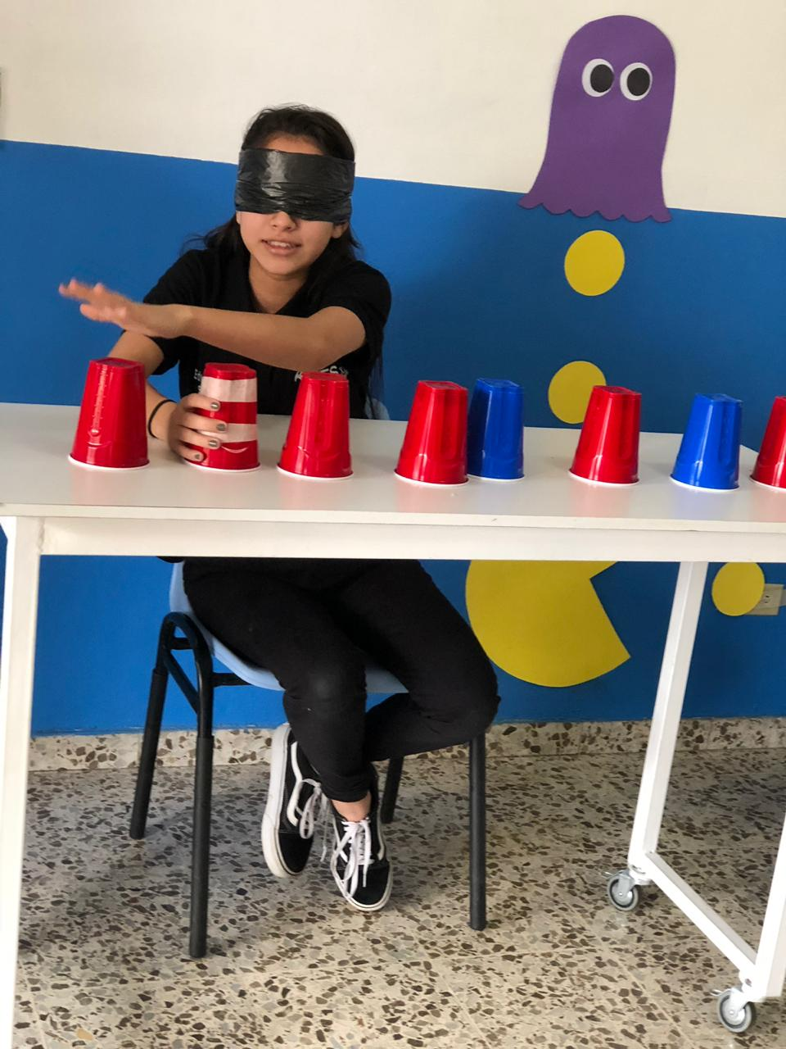
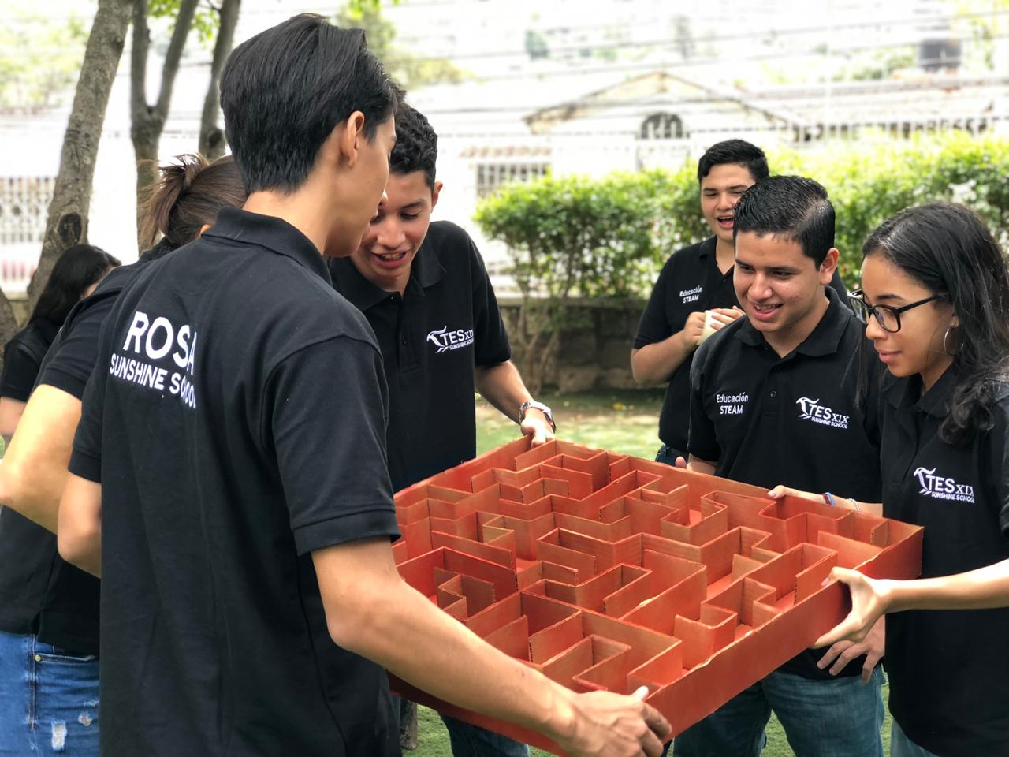
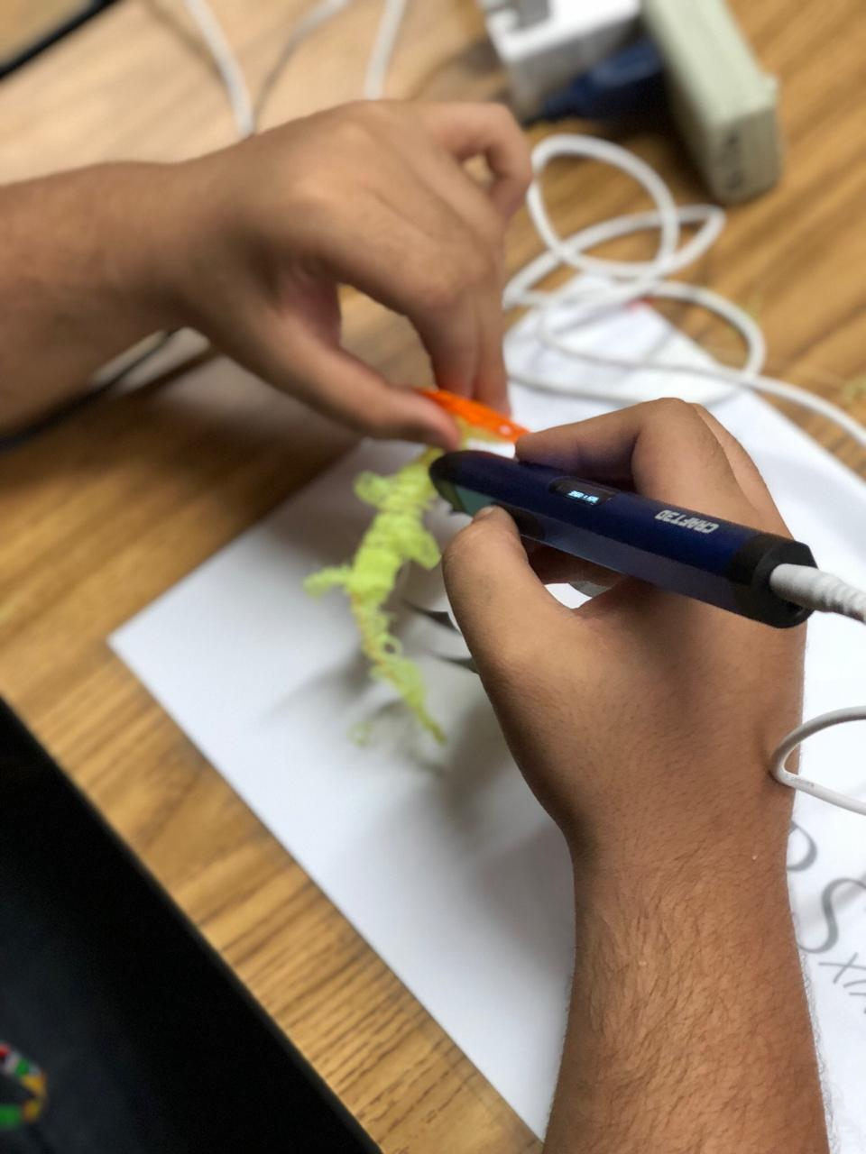
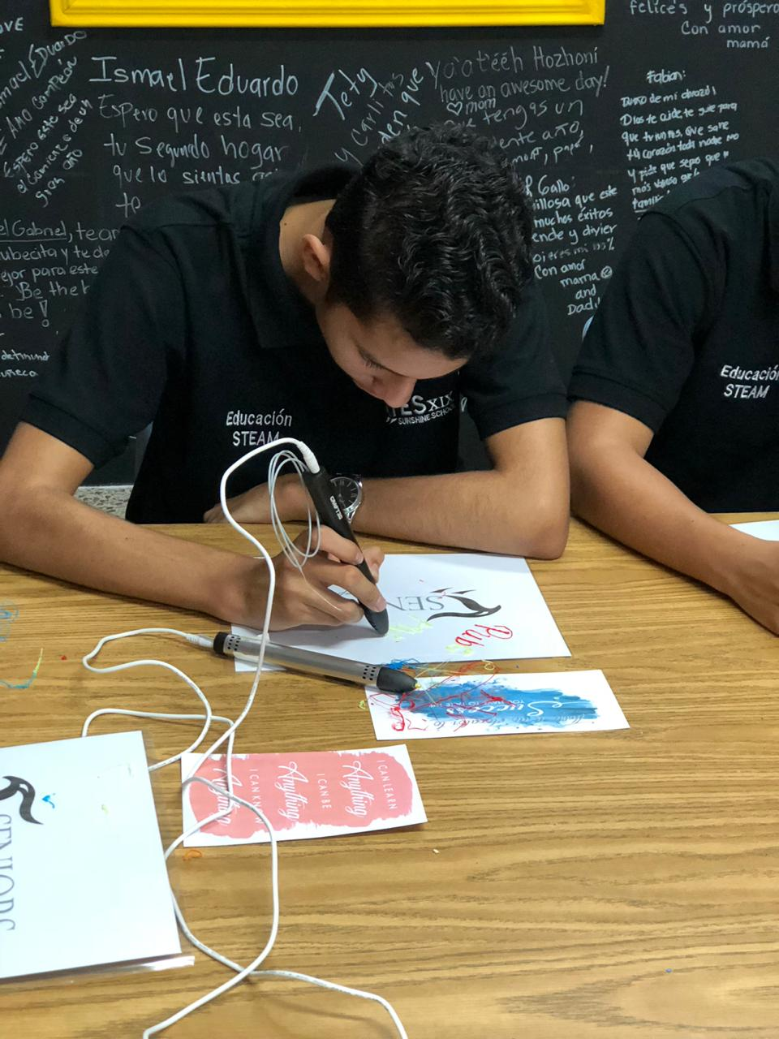
TALLER DE INDUCCION PARA LOS ESTUDIANTES DE ONCEAVO GRADO

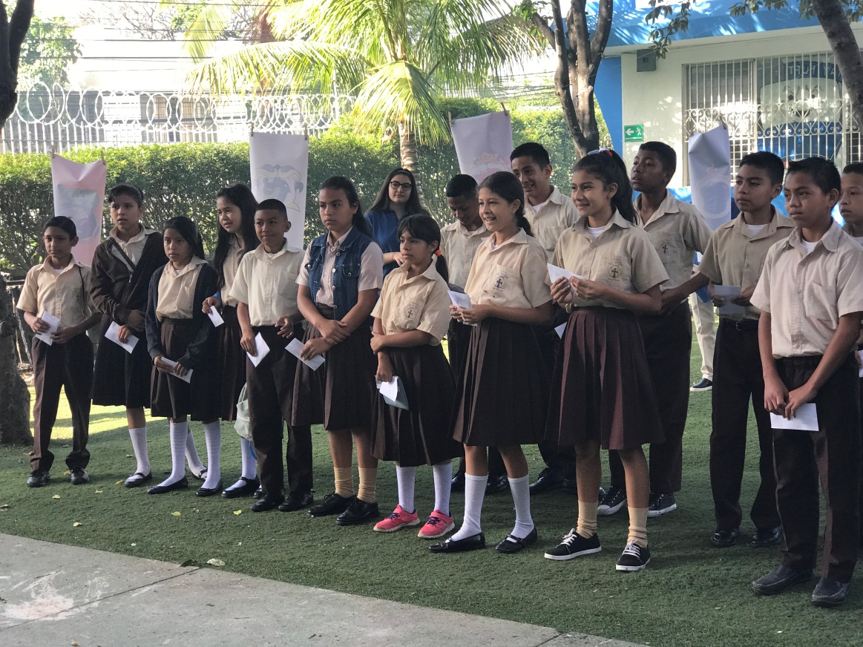
TALLER DE INDUCCION PARA LOS BENEFICIARIOS

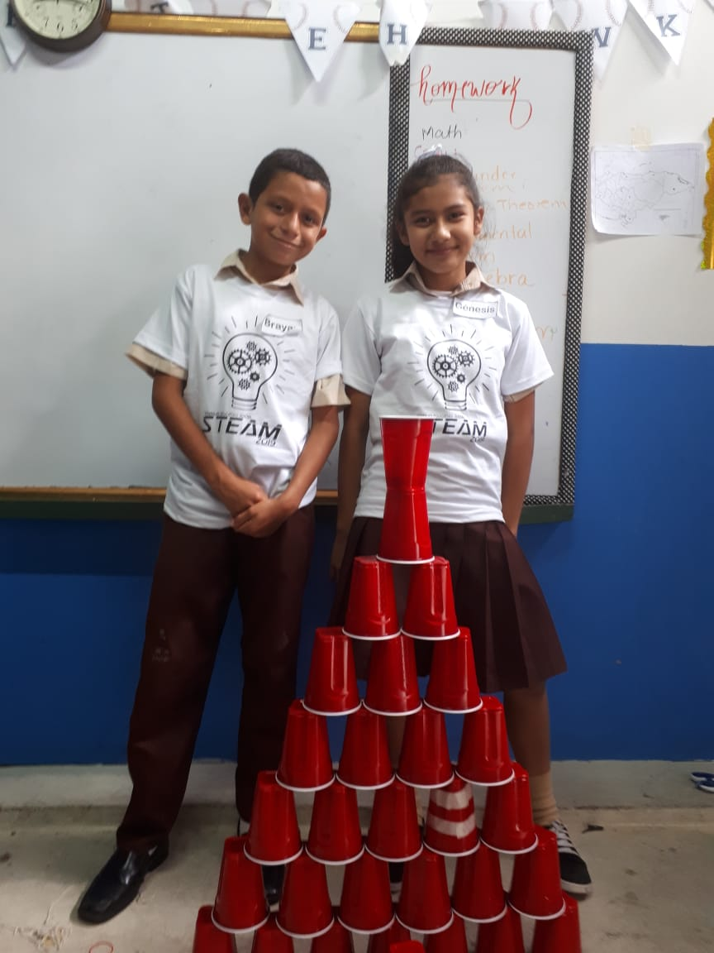

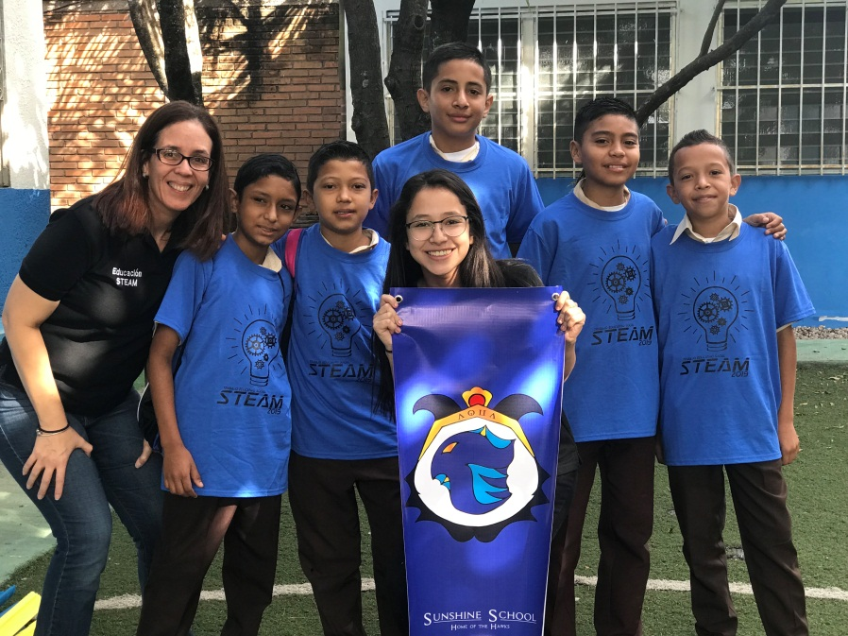

C I E N C I A

REDEFINIENDO LA EDUCACION

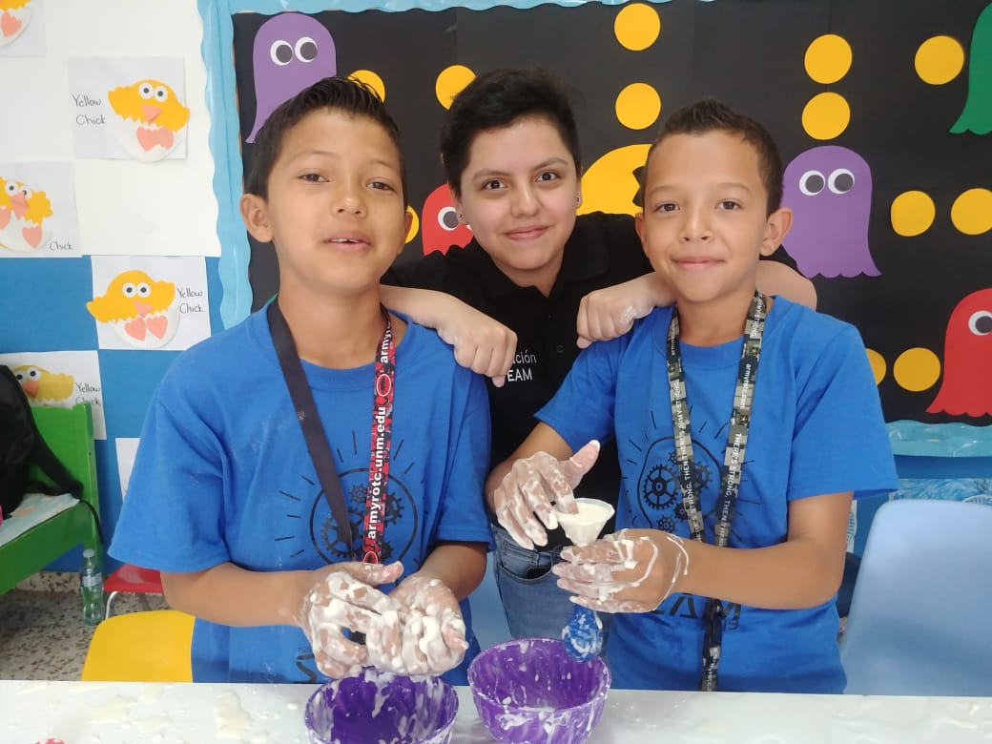

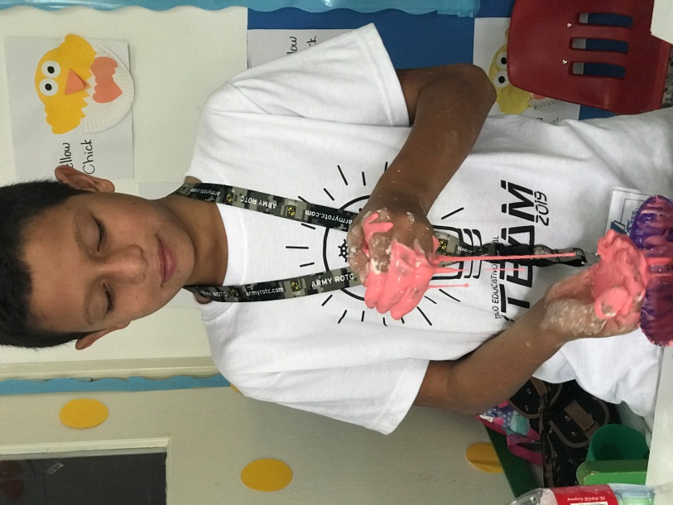
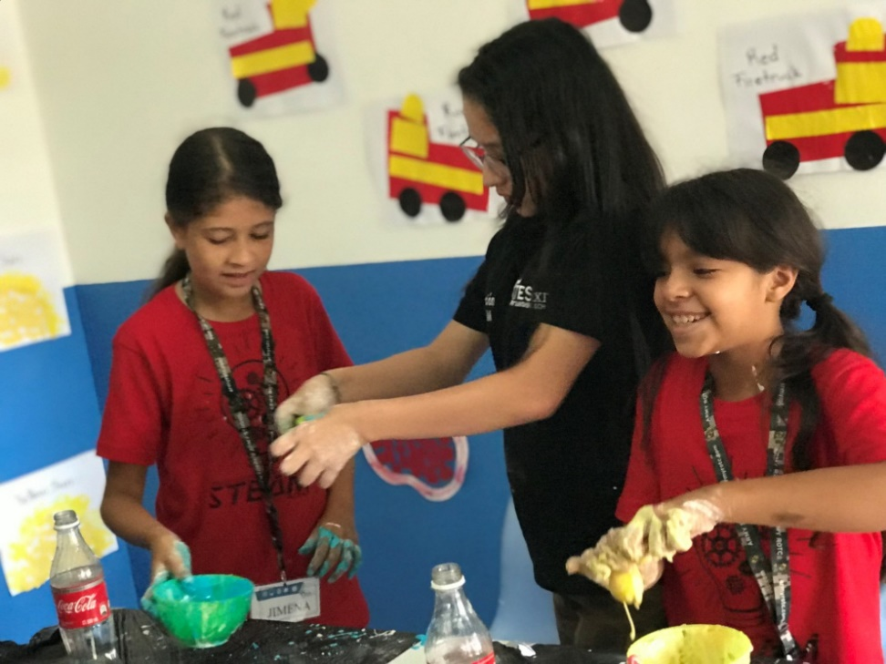

T E C N O L O G Í A

REDEFINIENDO LA EDUCACION

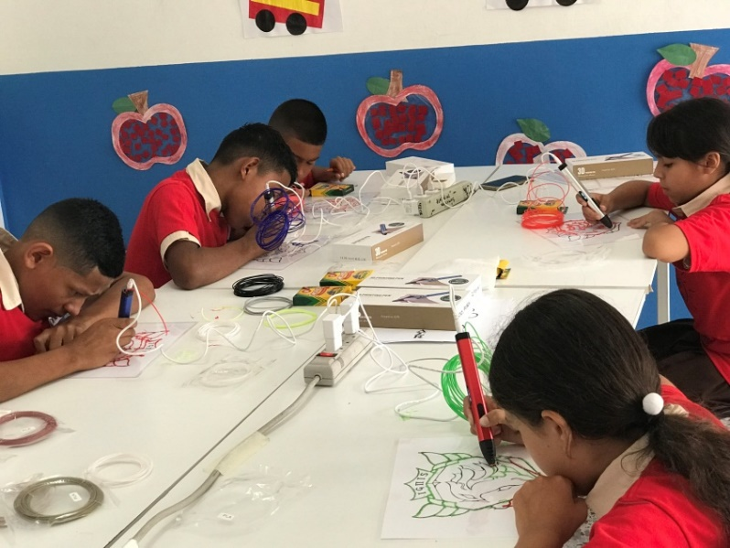
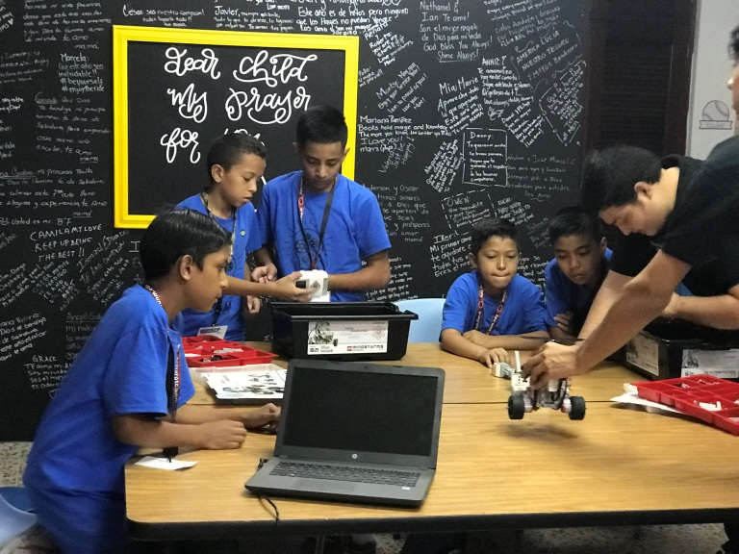
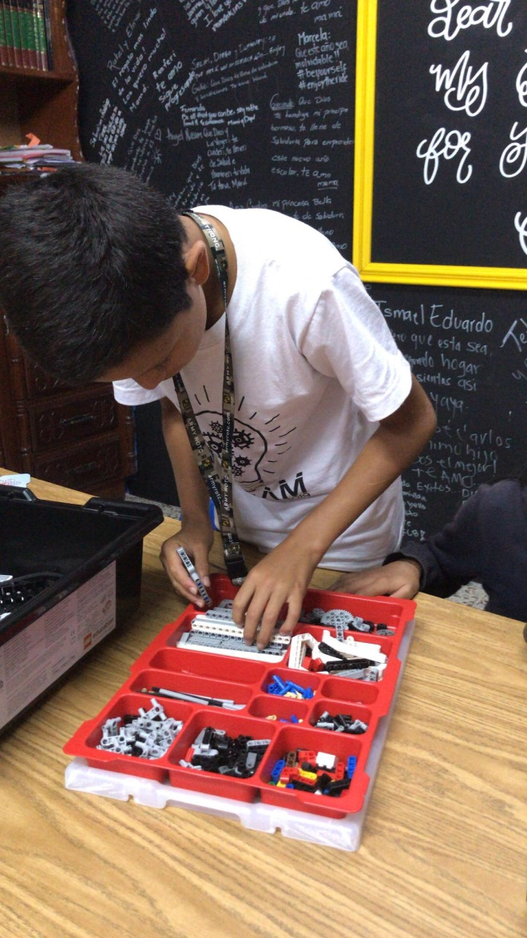

I N G E N I E R I A

REDEFINIENDO LA EDUCACION
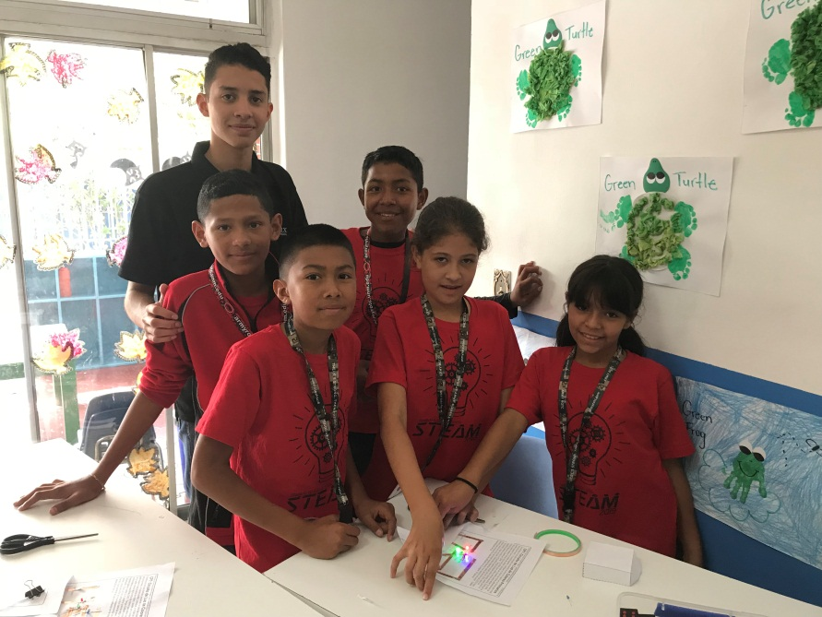

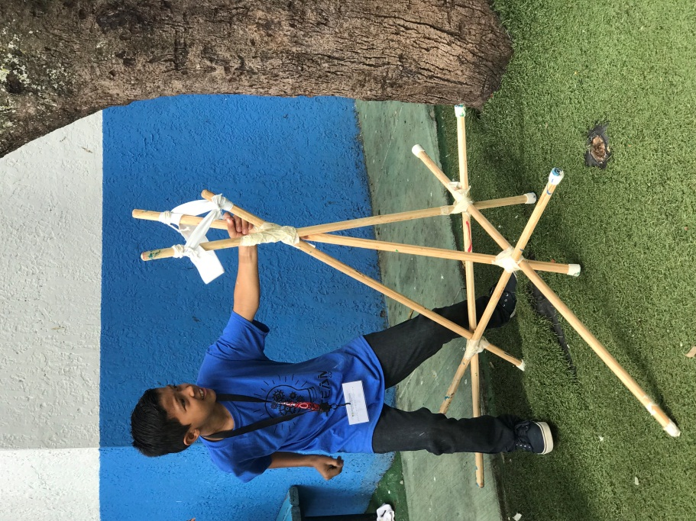
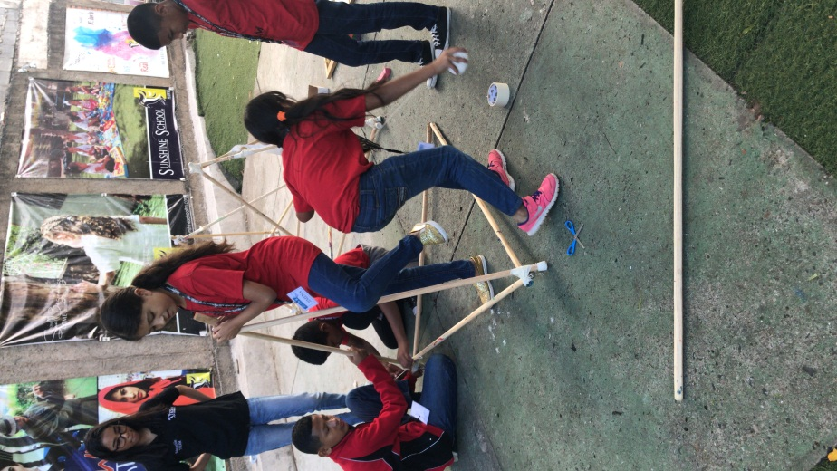

A R T E

REDEFINIENDO LA EDUCACION
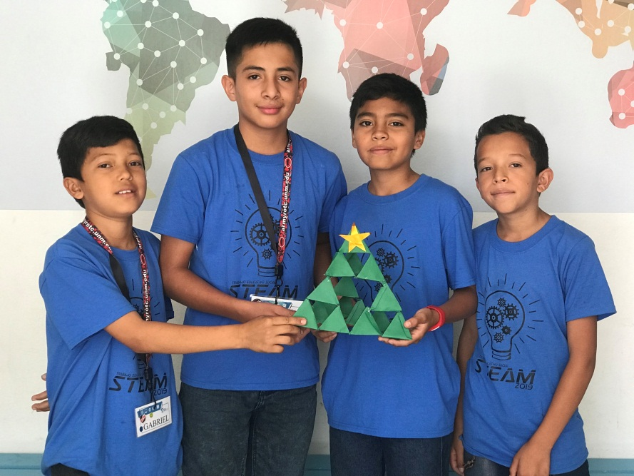

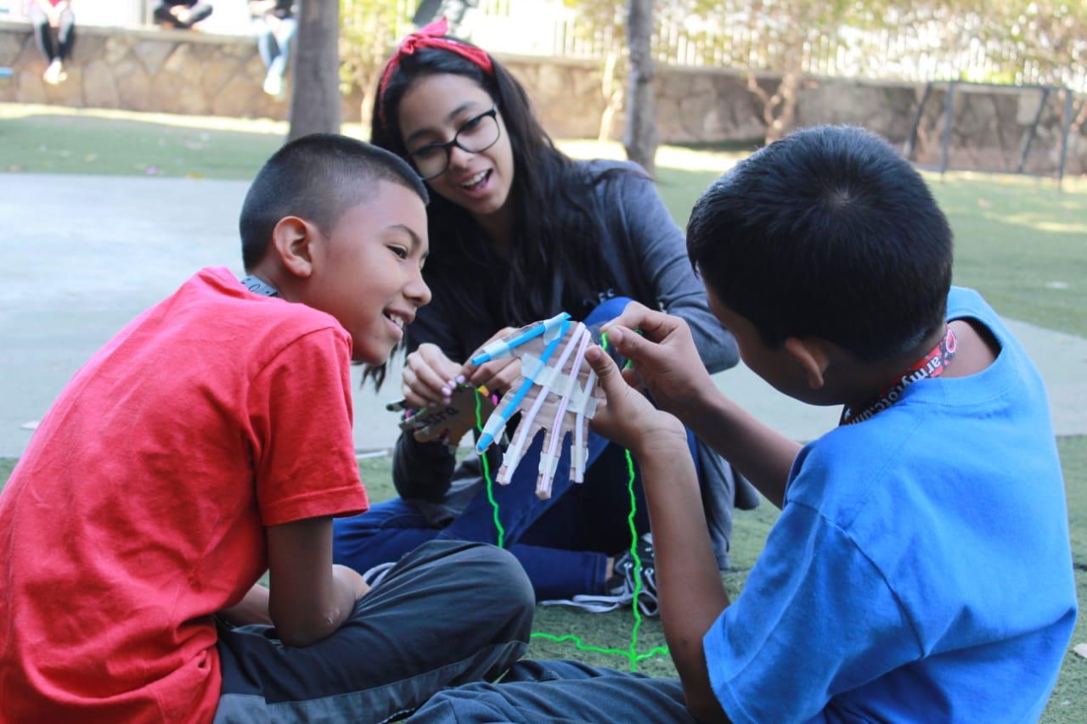

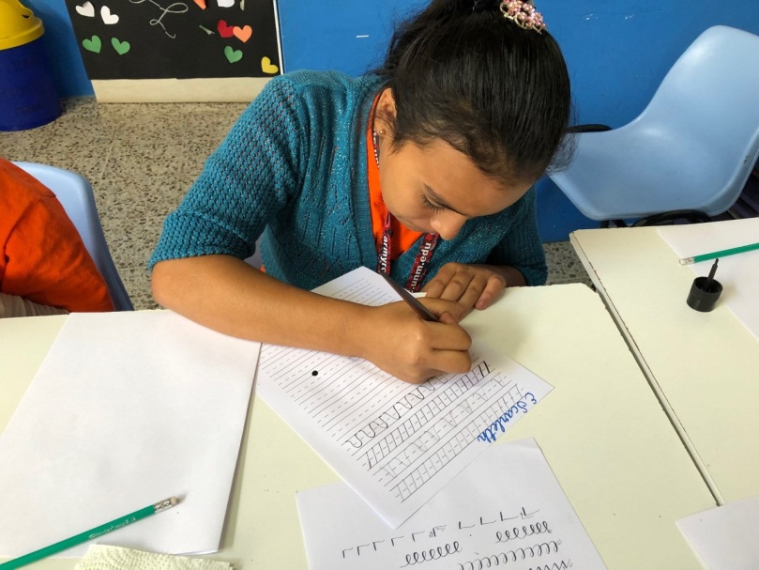

M A T E M Á T I C A

REDEFINIENDO LA EDUCACION

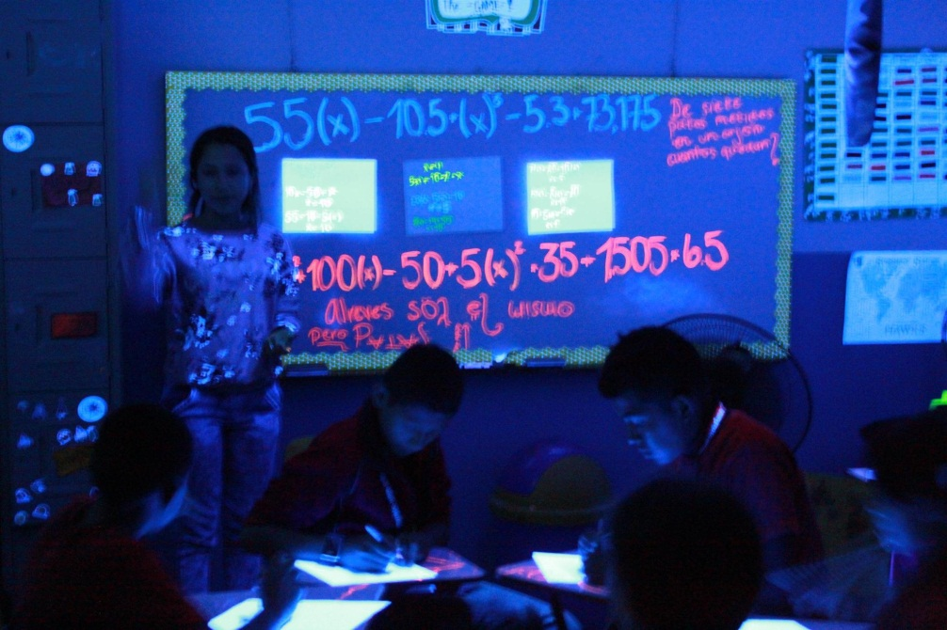

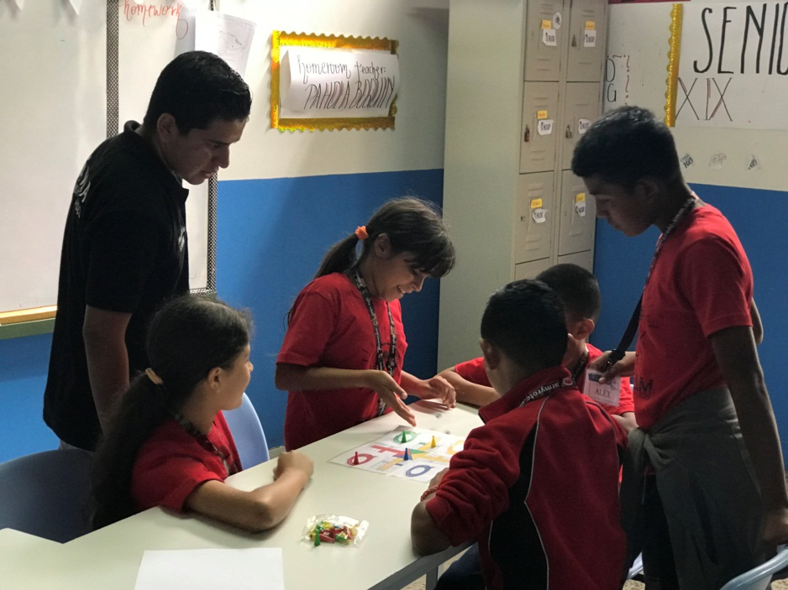

E X P E R I E N C I A S

REDEFINIENDO LA EDUCACION
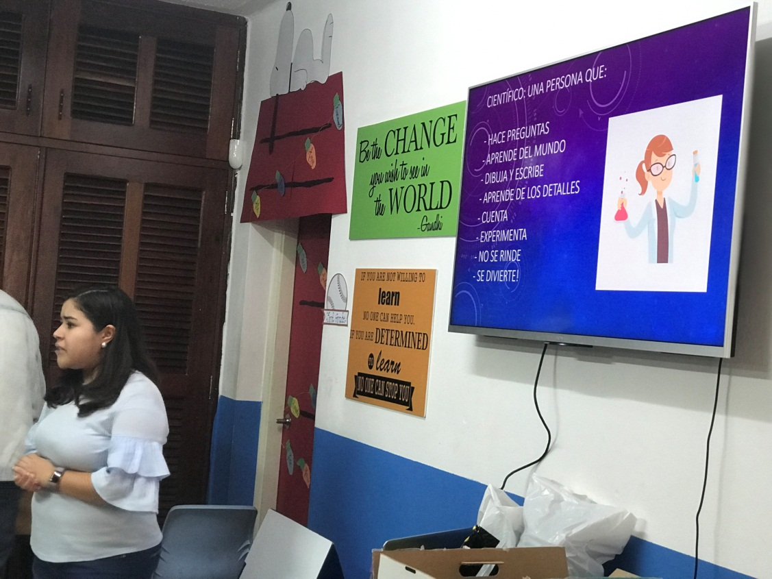

Los beneficiarios recibieron una charla sobre ¿Qué es ser un científico? y el camino de una carrera investigativa por parte la aspirante al doctorado en la Universidad de Strathclyde Sara Roldan Velásquez.
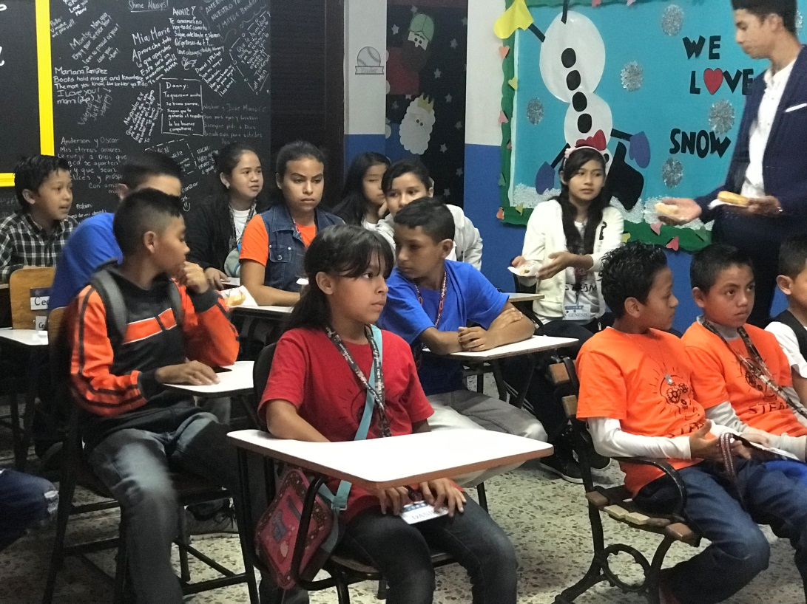

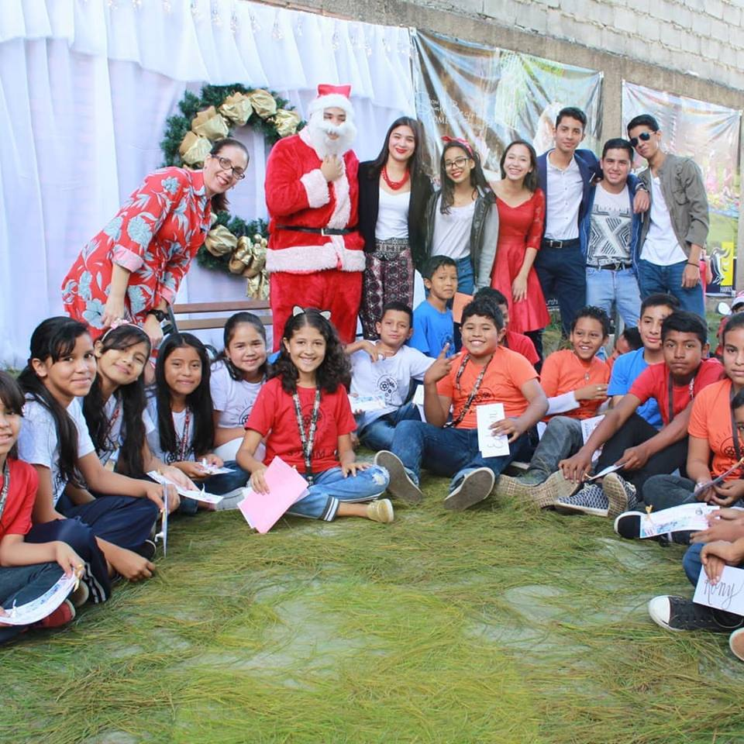

Los beneficiarios fueron apadrinados por Metrocinemas para asistir a una función especial de Wifi Ralph.

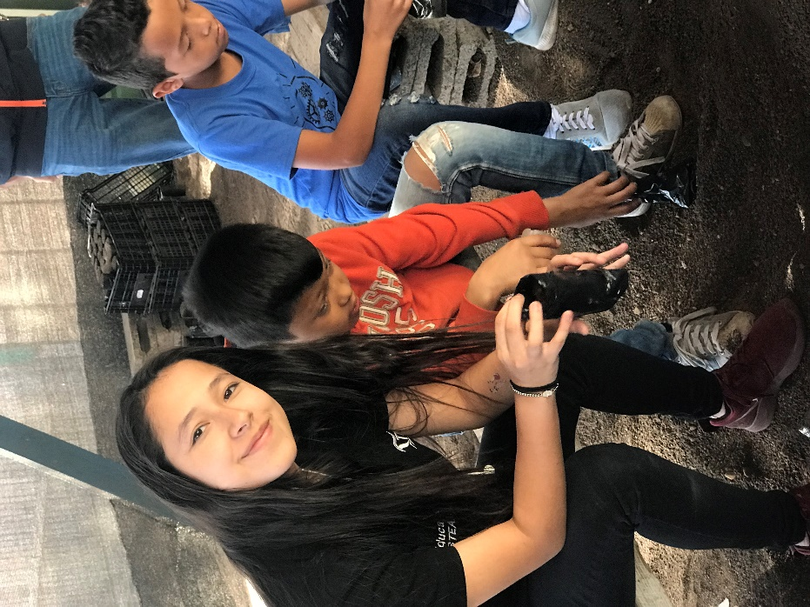

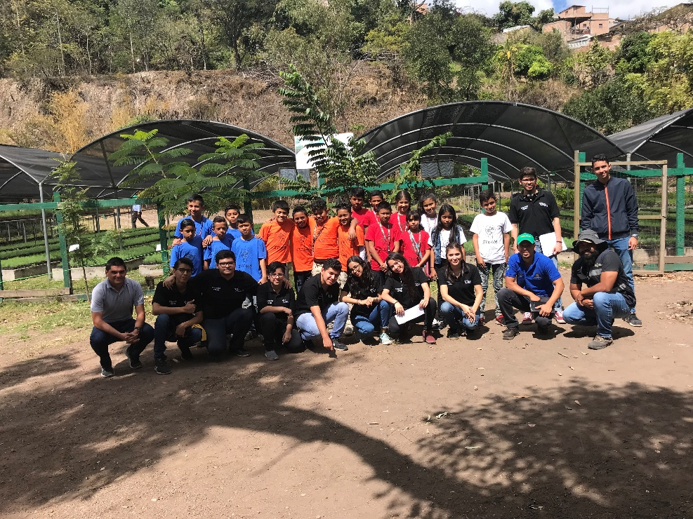
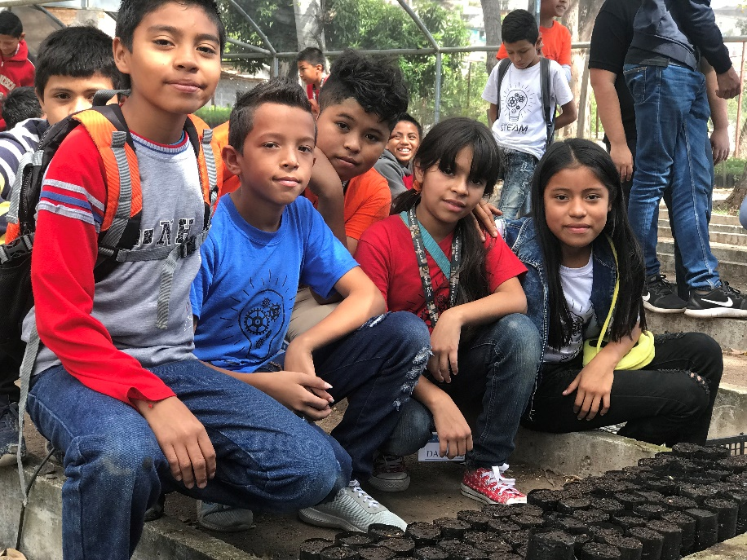

Los niños ACOES/TES asistieron al vivero del Instituto de Conservación Forestal (ICF).

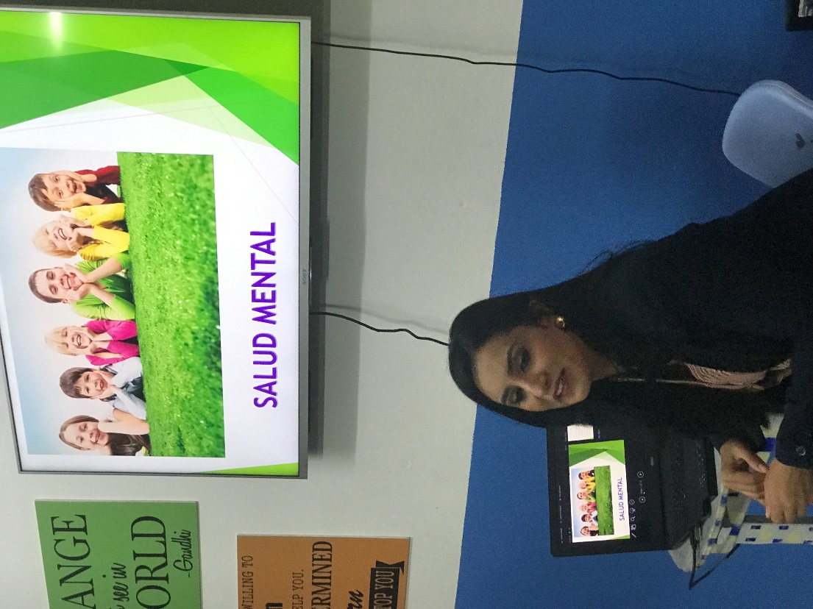

Los beneficiarios recibieron una charla sobre salud mental impartida por la psiquiatra Xenia Aguilera.

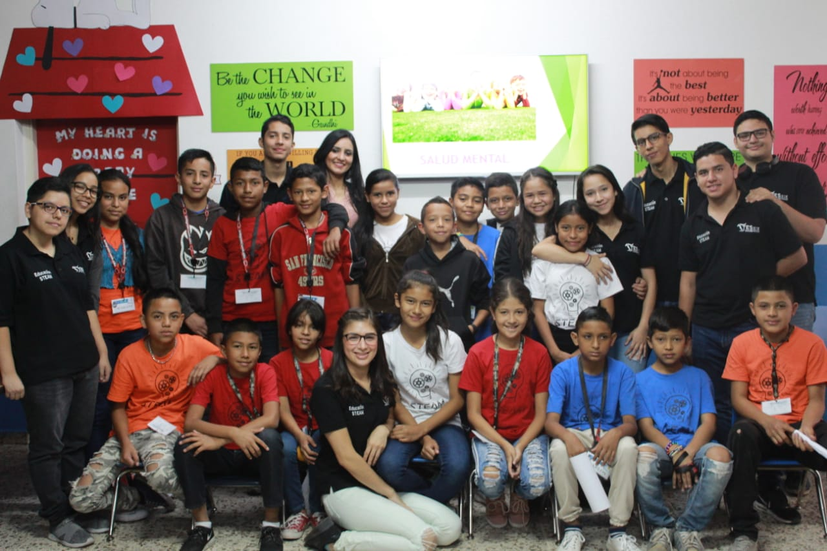

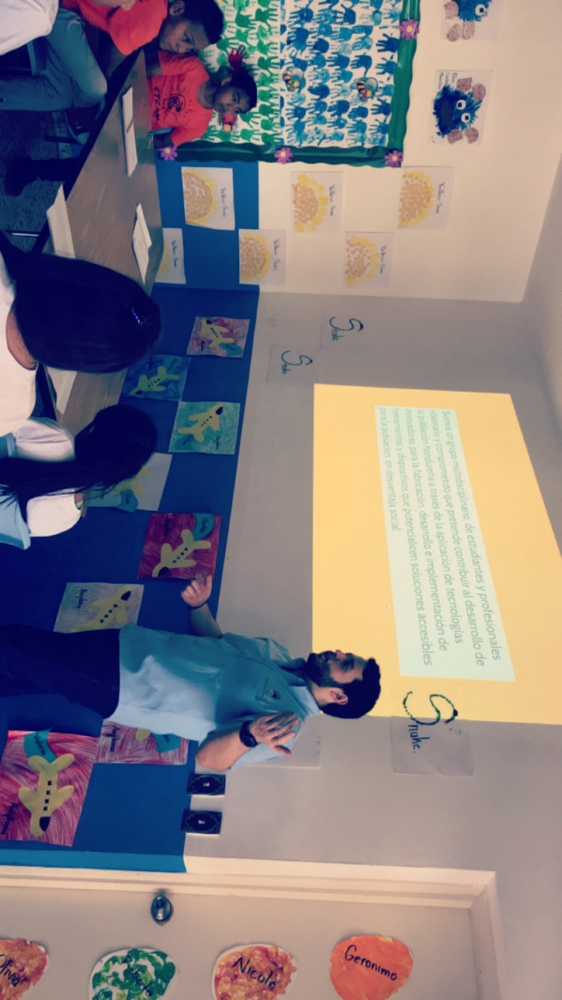

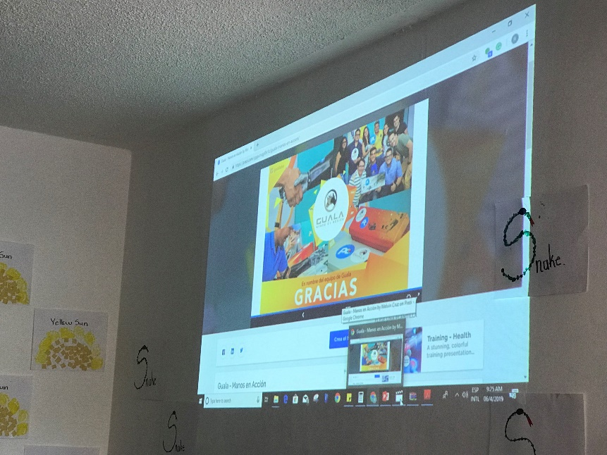

Guala (Manos en Acción) fueron parte del proyecto de TES 2018-2019.

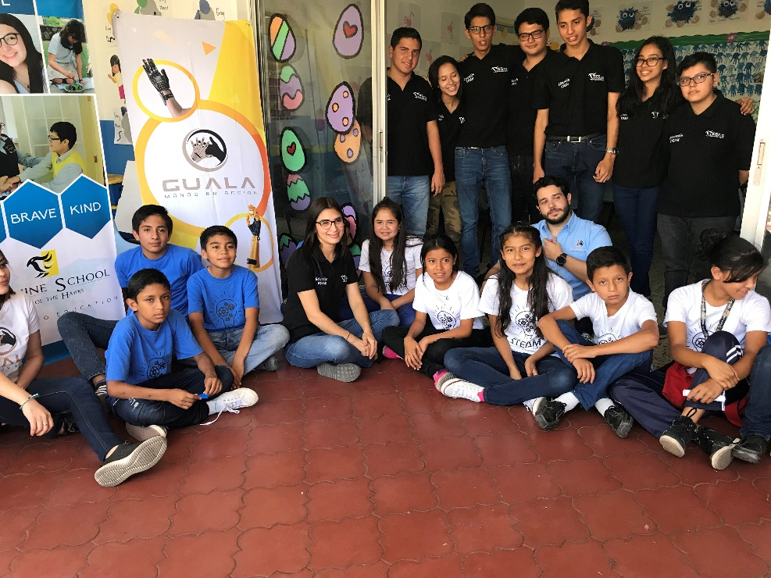

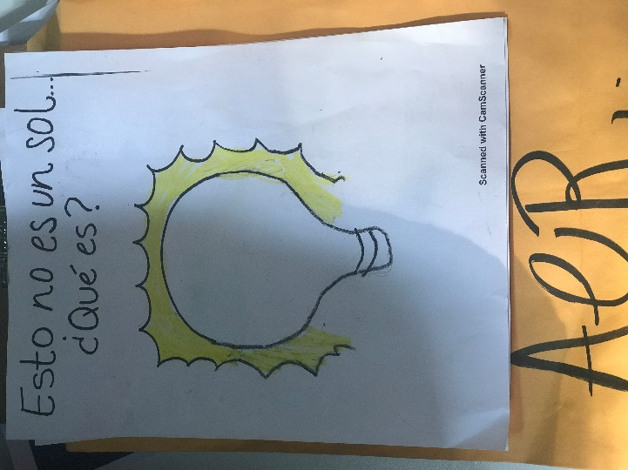
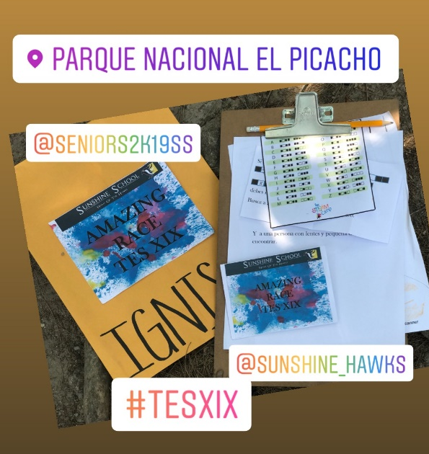

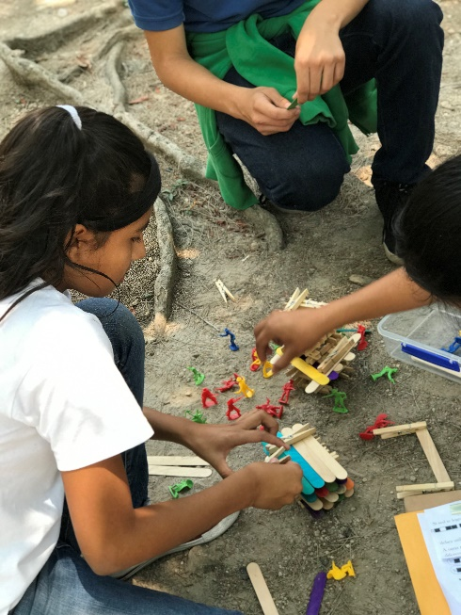
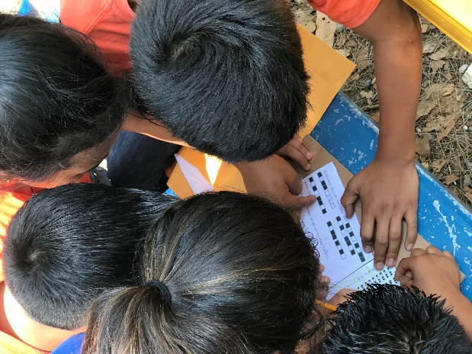

La clausura del Trabajo Educativo Social, Educación Steam 2018-2019, se llevó a cabo con múltiples actividades educativas, buscando poner en practica lo aprendido en los talleres.

